 | DEPARTEMEN PENDIDIKAN NASIONAL  DIREKTORAT JENDRAL PENDIDIKAN DASAR DAN MENENGAH  DIREKTORAT PEMBINAAN SMA

Kunci Jawaban Test Olimpiade Sains Nasional 2009

Bidang | : | ASTRONOMI
Materi | : | Teori (Essay)
Hari/Tanggal | : | Kamis, 6 Agustus 2009
Waktu | : | 20.00 – 24.00

Setiap soal kalau betul diberi nilai 10

            - Koordinat Antares adalah α = 16^{h} 29^{m} 24,40^{s} , δ = -26° 25' 55.0". Tentukanlah waktu sideris pada saat bintang Antares terbit dan terbenam di Jakarta (φ = -6º 10′ 28″), dan abaikan refraksi oleh atmosfer Bumi.

Jawab:
Koordinat Antares : α = 16^{h} 29^{m} 24,40^{s} = 16,49^{h}
δ = -26° 25' 55.0" = -26,43°
Lintang Jakarta : φ = -6º 10′ 28″ = -6,17°
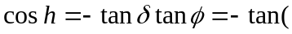-26,43)tan(-6,17) = -(-0,4970)(-0,1081) = -0,0537
h = ± 93,0782°= 6,21^{h} = 6^{h} 12,3^{m}
Waktu sideris saat bintang Antares terbit adalah,
Θ = α + h = 16,49^{h} - 6,21^{h} = 10,28^{h} = 10^{h} 17^{m}
Waktu sideris saat bintang Antares terbenam adalah,
Θ = α + h = 16,49^{h} + 6,21^{h} = 22,70^{h} = 22^{h} 42^{m}

  - Untuk menentukan waktu menanam padi pada tahun ini, seorang petani yang berada di kota A (λ = 7^{h} 10^{m} 27^{s} BT dan φ = -6º49’) menggunakan posisi gugus bintang Pleiades (α = 3^{h} 47^{m} dan δ = 20º 7’) yang diamati pada jam 7 malam waktu lokal. Kebiasaan ini telah dilakukan oleh para petani di pulau Jawa sejak abad ke-17. Pengamatannya dilakukan dengan menggunakan selongsong bambu yang diisi penuh dengan air, dan diarahkan ke gugus bintang Pleiades di arah timur. Volume air yang tumpah akan menandai posisi Pleiades cukup tinggi untuk dimulai musim menanam padi pada tahun tersebut. Jika panjang selongsong bambu adalah 100 cm dan diameternya 10 cm, dan selongsong tersebut diisi air sampai penuh. Kemudian diarahkan ke Pleiades, dan ternyata air yang tumpah sebanyak 0,785 liter. Tentukan kapan waktu pengamatan Pleiades yang dilakukan petani tersebut?

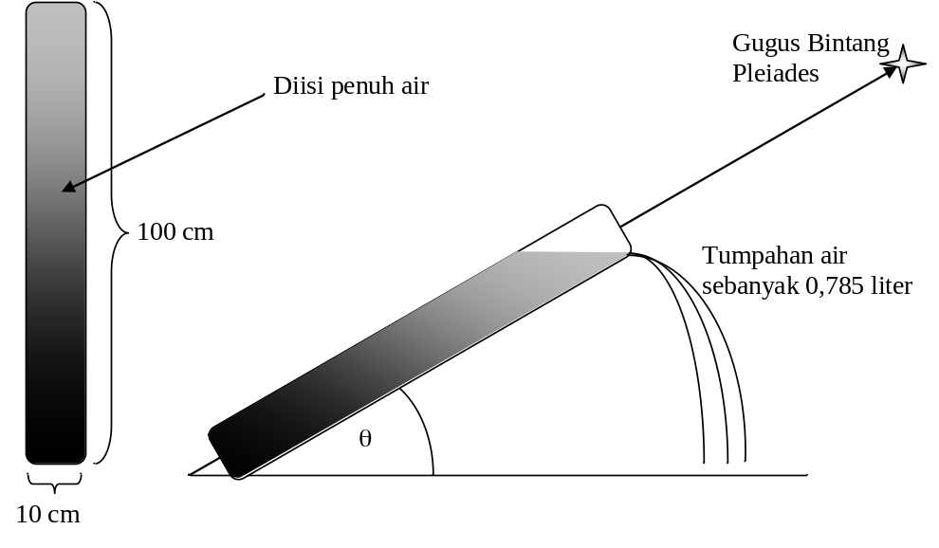

Jawab :
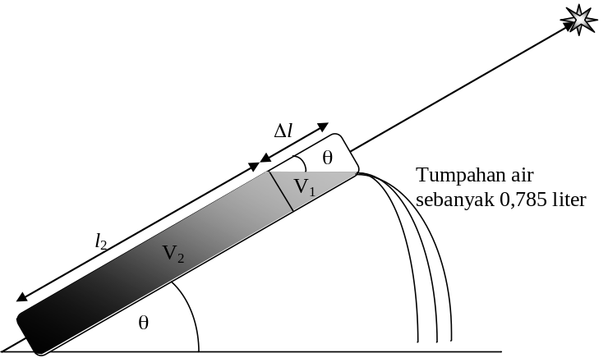

Volume air = π × 5² × 100 cm³ = 7854 cm³ = 7,854 liter
V_{tumpah} = V₁
V₂ = 7,854 liter – 2 × V₁ = 7,854 liter – 2 × 0,7854 liter = 6,284 liter
πr²l₂ = 6,284 liter
l₂ = 6,284 liter /(π (0,5)²) = 8 dm = 80 cm
Δl = 100 cm – 80 cm = 20 cm
tan θ = 10/20 = 0,5
θ = 26º,577
Disini θ sama dengan tinggi bintang h. Kemudian kita gunakan segitiga bola untuk menghitung sudut jam gugus Pleiades.
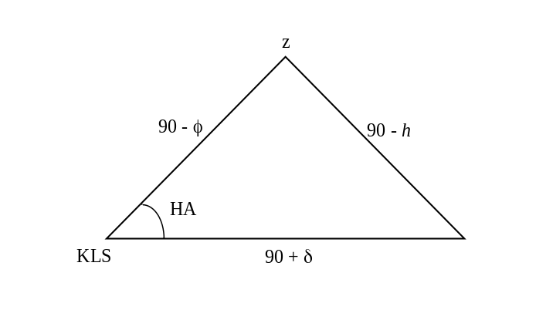
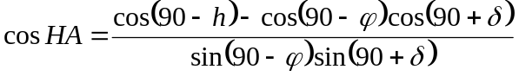
Dengan h = 26º,577, φ = -6º49’ dan δ = 20º7’, maka diperoleh HA = 3^{h} 53^{m}41,53^{s}
Tetapi karena Pleiades berada di timur maka HA= -3^{h} 53^{m}41,53^{s}
LST = HA_{Pleiades} + α_{Pleiades} = HA_{Sun} + α_{Sun}
(HA matahari pada jam 7 malam waktu lokal adalah 7^{h})
α_{Sun}= -3^{h} 53^{m}41,53^{s} + 3^{h}47^{m} – 7^{h} = -7^{h}6^{m} 41,53^{s} = 16^{h},89.
α_{Sun} pada tanggal 22 Desember adalah 18^{h}, jika pertambahan Δα_{Sun} ≈ 1º/hari atau 4^{m}/hari, maka α_{Sun} = 16^{h},89 terjadi pada tanggal 5 Desember.
Jadi petani tersebut mengamati Pleiades pada tanggal 5 Desember.

- Angin matahari yang isotropik (sama ke segala arah) menyebabkan laju kehilangan massa matahari 3×10⁻¹⁴ M setiap tahunnya.
  - Berapa massa yang di’tangkap’ setiap hari oleh Bumi ketika mengelilingi matahari?
  - Berapa persen pertambahan berat badan kita setiap hari akibat pertambahan massa bumi yang disebabkan oleh angin matahari ini?

Jawab
- Untuk memecahkan masalah ini kita harus mengetahui fraksi angin matahari yang ditangkap oleh luas bumi. Dengan kata lain, besar dari piringan bumi dibandingkan dengan bola dengan radius 1 SA, yakni
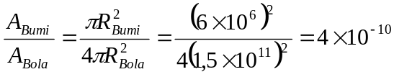
Ini adalah fraksi angin yang di’cegat’ oleh permukaan Bumi.
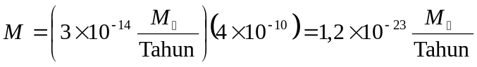
Konversi tahun ke hari, maka 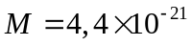M/hari
Akhirnya konversikan massa matahari ke kg, diperoleh 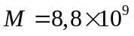kg/hari
Hampir 9 milyar kilogram massa di’cegat’ oleh Bumi setiap harinya
- Berat (gaya gravitasi) diberikan oleh rumus 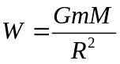
Dalam soal ini, setiap faktor di sebelah kanan persamaan tetap kecuali M, massa Bumi. Oleh karena itu
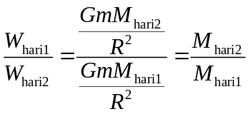
Maka, 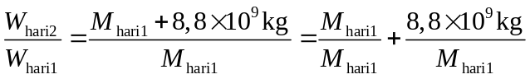
Masukkan nilai massa bumi (6×10²⁴ kg), maka diperoleh 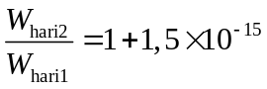
Berat badanmu bertambah 0,000000000000015% per hari karena pertambahan massa Bumi yang ‘mencegat’ partikel-partikel dalam angin bintang. 8,8 milyar kilogram material yang mendarat di Bumi setiap hari memiliki efek amat kecil terhadap kehidupan.

- Pada saat sebuah bintang masif meledak menjadi sebuah supernova, maka bintang tersebut akan bertambah terang dalam waktu yang singkat dengan luminositasnya 40 milyar kali lebih besar daripada luminositas Matahari. Jika supernova seperti itu tampak di langit seterang Matahari, berapakah jarak supernova tersebut?

Jawab :
Misalkan L = Luminositas Matahari
L_{SN} = Luminositas Supernova
F = Flux Matahari
F_{SN} = Flux Supernova
Maka, L_{SN} = 410¹⁰ L .………….……………………………………..(i)
dan F_{SN} = F ………………………………………………………...(ii)
jika d adalah jarak ke Matahari, dan d_{SN} adalah jarak ke supernova, maka,
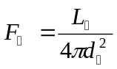 …………………………………..…………………..(iii)
dan 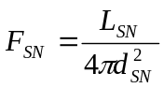 ……………………………………………………..(iv)
Dari persamaan (ii), (iii) dan (iv) diperoleh,
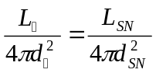 ……………………………………………..……..(v)
Dan dari persamaan (i) dan (v) diperoleh
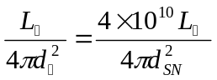
atau, 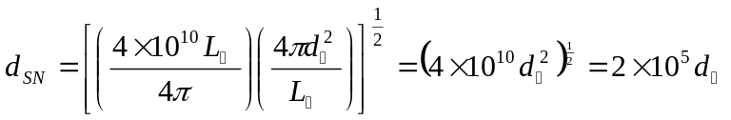
Karena d = 1AU, maka d_{SN} = 2 10⁵ AU = 0,97 pc = 2.99 x 10¹⁸ cm

- Pengamatan pada panjang gelombang radio pada suatu awan gas yang berputar disekeliling sebuah lubang hitam (black hole) yang berada di pusat galaksi X memperlihatkan bahwa radiasi yang berasal dari transisi hidrogen (frekuensi diamnya = 1420 MHz) terdeteksi pada frekuensi 1421,23 MHz.
  - Hitunglah kecepatan awan ini dan apakah awan ini bergerak menuju atau menjauhi kita?
  - Jika awan gas ini berada 0,2 pc dari lubang hitam, dan orbitnya berupa lingkaran, hitunglah massa lubang hitam.

Jawab :
a. Frekuensi diam 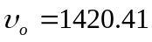 MHz
Frekensi yang diamati 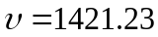 MHZ
MHz
Dengan menggunakan pergeseran Doppler, diperoleh kecepatan awan gas,:
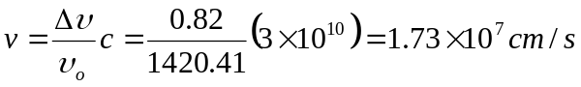
b. Jika M adalah massa lubang hitam. v adalah kecepatan awan, dan R adalah radius orbital awan, maka
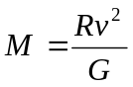
G = 6.67 x 10⁻⁸ cm³/s² g
R = 0.2 pc = 0.2 (3.086 10¹⁸ cm) = 6.17 10¹⁷ cm
Jadi, 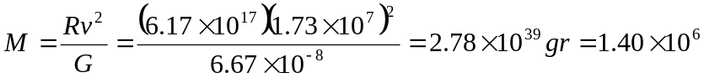M

